ΔΙΠΛΩΜΑΤΙΚΗ ΕΡΓΑΣΙΑ

Advanced Multiplayer Gameplay Mechanics in Unreal Engine

Michail Markou

Computer science year 3, Πνευματικη υγεια & επαγγελματικη σταδιοδρομια, πτυχιακη εργασια



**SCHOOL OF ARCHITECTURE, COMPUTING & ENGINEERING**

*BSc in Computer Science*

**Research Project Proposal Title:**

“Advanced Multiplayer Gameplay Mechanics in Unreal Engine"

**Mentor**

*Dr. Christos Frantzidis*

**Responsible**

*Michail Markou*

*CN6000 – MENTAL WEALTH PROFESSIONAL LIFE 3 (PROJECT)*

**UEL NUMBER**

*A.M. 2020732*

***Date***

2022/04/01

**Advanced Gameplay Survival Mechanics First-third/person for multiplayer video games**

Michail Markou

University of East London

Contents

Figure 1 Progress of evolution

1. Περίληψη 1

2. Εισαγωγή 2

2.1. Τι είναι τα βιντεοπαιχνίδια 2

2.2. Κοινωνική Επιρροή 2

2.3. Ερευνητικά ερωτήματα: 4

3. Επισκόπηση βιβλιογραφίας 6

3.1. Μηχανή Γραφικών 6

3.1.1. Unreal Engine 5 8

3.2. Αρχές ιδέας σχεδιασμού πετυχημένων παιχνιδιών 8

3.3. Αρχιτεκτονική Χαρακτηριστικών Συστήματος 9

3.4. Παιχνίδια σύγκρισης 13

4. Μεθοδολογίες | Στόχοι 13

4.1. Επιλογή Μηχανής Γραφικών 13

4.2. Υλοποίηση Αρχιτεκτονικής Χαρακτηριστικών του/των συστήματος 14

4.3. Προσδοκόμενα αποτελέσματα 15

Αναφορές 16

Παράρτημα 18

Χρονοδιάγραμμα 18

Γλωσσάριο 18

[Figure 1 Progress of evolution 0](https://d.docs.live.net/984e34b0a2497e21/COLLEGE/All%20YEARS/3/MENTAL%20WEALTH%20PROFESSIONAL%20LIFE%203%20(PROJECT)%20(CN6000_1)/Main/here_edit.docx#_Toc98001860)

Figure 2 World Cloud 2

Figure 3 Letter coloring of the Project above text bullet I to VII. This coloring Schema-to-image-reference only applies here as a reference below in this document you may find this schema as hyperlink instead 2

Figure 4 An Unreal Engine 5 interactive cinematic experience through simulation Enter the Matrix: Wake up 3

Figure 5 Αρχική εκτίμηση προσδοκώμενης άφιξη ολοκληρώσεις 4

Figure 6 Game Idea 4

Figure 7 The Matrix What is real? What is not? Does it matter to you/us? 5

Figure 8 ISFE https://www.isfe.eu/games-in-society/ 7

Figure 9 Τεχνικές Δημιουργίας, εκμαθήσεις προϊόντος 10

Figure 10 Πρώτα Iteration του Concept Metaverse 11

Figure 11 Απόδειξη αύξησης επιστημών (STEM) και ανάγκες καταναλωτή με βάση την παρούσα φάση χρονικού πλαισίου 11

Figure 12 Προοδευτική γενιά οικοσυστημάτων, υπηρεσιών και συσκευών #1 12

Figure 13 Προοδευτική γενιά οικοσυστημάτων, υπηρεσιών και συσκευών #2 *metaverse is not just a concept 13

Figure 14 Services/Micro-Services, τεχνολογίες υποστηρικτικές σε συσκευές καταναλωτή (bring us all together) #1 13

Figure 15 Services/Micro-Services, τεχνολογίες υποστηρικτικές σε συσκευές καταναλωτή (bring us all together) #2 14

Figure 16 Services/Micro-Services, τεχνολογίες υποστηρικτικές σε συσκευές καταναλωτή (bring us all together) #3 14

Figure 17 Services/Micro-Services, τεχνολογίες υποστηρικτικές σε συσκευές καταναλωτή (bring us all together) #4 15

Figure 18 STEM Jobs, Education & Progress 19

Figure 19 Συσχετισμός Metaverse, AR/VR, Gameplay Mechanics Interconnection 22

Figure 20 https://steamcharts.com/cmp/739630,1562420,264710#1y 26

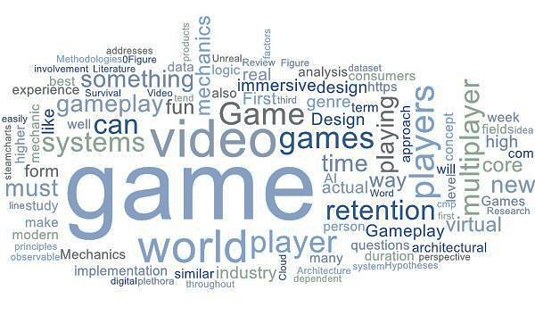

Figure 2 World Cloud

# ΠΕΡΙΛΗΨΗ

Τα βιντεοπαιχνίδια είναι προϊόντα υψηλής συμμετοχής που τείνουν να διατηρούν τους παίκτες τους καθ' όλη τη διάρκεια/την αφήγηση ή τον αντικειμενικό στόχο. Στον πυρήνα της εφαρμογής του, από τους επιχειρηματικούς στόχους έως την παράδοση προϊόντος, βρίσκονται τα συστήματα παιχνιδιού. Η έρευνα επικεντρώνεται στα δημογραφικά δεδομένα προτιμήσεις εικονικών κόσμων καθώς και την καθηλωτική εμπειρία τους συγκρίνοντας το με αντίστοιχους τίτλους εμπορικής επιτυχίας στα υπερ. και τα κατά. Το σύστημα ανάπτυξης της παρούσας εργασίας είναι επικεντρωμένο στο multiplayer survival horror experience όπως περιβαλλοντικές αλληλεπιδράσεις παίχτη και real time communications (*Voice over IP - VOIP*) καθώς και την αρχιτεκτονική των συστημάτων δημιουργίας τους προγραμματιστικά αλλά και από άλλες πτυχές συμβάλλουσες όπως 3D Architectural Visualization, Sound Design. Η δοθουσες τεχνικές είναι abstracted και μπορεί να συμβάλουν σαν concept για κάθε είδους genre game mechanic αλλά και σε κάθε είδους πλατφόρμας AR/VR & metaverse.

***Keywords***: Σχεδίαση παιχνιδιού; παιχνίδια για πολλούς παίκτες; Συμπεριφορά παιχτών; διατήρηση παικτών; Μηχανισμοί βίντεο παιχνιδιών; Συστήματα παιχνιδιού;

# ΕΥΧΑΡΙΣΤΙΕΣ

Θα ήθελα να ευχαριστήσω θερμά όλους όσους συνέβαλαν με τον τρόπο τους στην επιτυχή εκπόνηση της διπλωματικής μου εργασίας, και ιδιαιτέρως τον υπεύθυνο καθηγητή για την διπλωματική μου εργασία κύριο Φραντζίδη Χρήστο ήταν πάντοτε πρόθυμος και διαθέσιμος να μου λύσει οποιαδήποτε απορία, ενώ παράλληλα με καθοδήγησε με τις πολύτιμες συμβουλές του στην σωστή συγγραφή της εργασίας αλλά και άλλους καθηγητές/υπεύθυνους του προγράμματος της σχολής μου με παροχή σεμιναρίων/workshops ενημερώσεων δεξιοτήτων και νέας γνώσεις αλλά και υποστήριξη διαδικτυακών πλατφόρμων του κολλεγίου και πληθώρα υλικού της βιβλιοθήκη του AMC Μητροπολιτικού για την διεκπεραίωση της εργασίας αυτής. Επιπλέον, θα ήθελα να πω και ένα μεγάλο ευχαριστώ στην οικογένεια μου (γονείς/παππούδες) και τα ζωάκια μου (*dogs*), οι οποίοι με στήριξαν και με ενθάρρυναν καθ’ όλη τη διάρκεια.

# ΕΙΣΑΓΩΓΗ

## Ερευνητικά ερωτήματα | Agenda:

1. Ιστορικά εμπόδια δημιουργίας ψηφιακού κόσμου και γιατί τώρα γίνεται;
2. Ποιο είναι το μέλλον του AR/VR στην ανώτερη εκπαίδευση και καθημερινότητα και πως συγκλίνει με το metaverse συνδυάζοντας τα gameplay mechanics από σκοπιάς ανθρώπινης ιστορίας και γεγονότων;
3. Πως γίνεται η σύγκλιση της ζωής, επιλογών και γνώσης, κινηματογράφου και βιντεοπαιχνιδιών (διαστάσεων;);
4. Πως θα επηρεαστεί ο φυσικός κόσμος απ’ τον εικονικό κόσμο[1] (VR) φέρνοντας εξέλιξη;
5. Ποιο είδος παιχνιδιού επηρεάζει περισσότερο έναν παίκτη από άποψη σχεδίασης;
6. Ποιες παρατηρήσιμες, λογικές συμπεριφορές παιχνιδιού τείνουν να επηρεάζουν τη διατήρηση των παικτών;
7. Ποιος είναι ο σωστός τρόπος κατασκευής ενός αρχιτεκτονικού συστήματος παιχνιδιού;

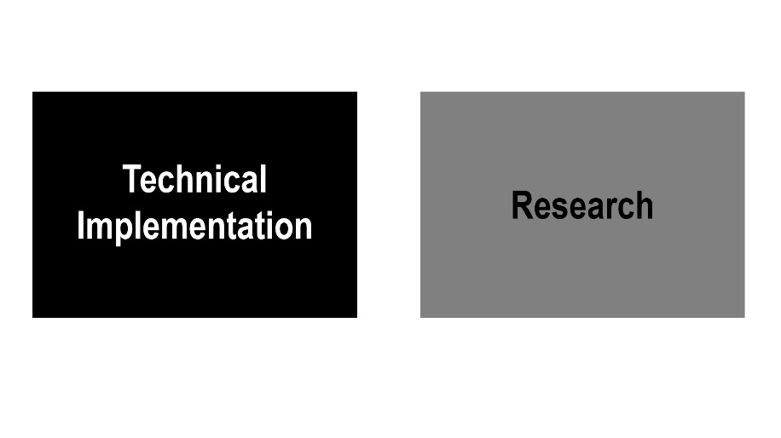

Figure 3 Letter coloring of the Project above text bullet I to VII. This coloring Schema-to-image-reference only applies here as a reference below in this document you may find this schema as hyperlink instead

[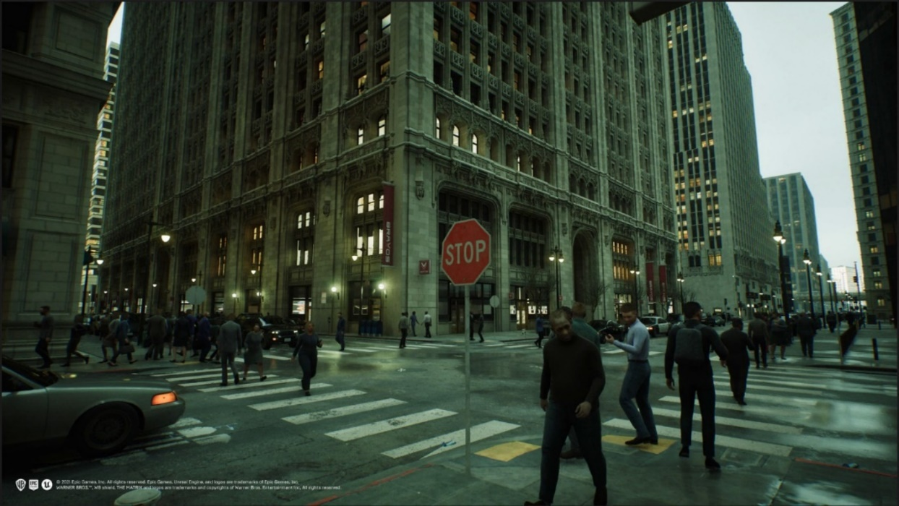](https://live.staticflickr.com/65535/51737478955_267a693f0b_h.jpg)

Figure 4 An Unreal Engine 5 interactive cinematic experience through simulation [Enter the Matrix: Wake up](https://www.unrealengine.com/en-US/wakeup)

### Αντιμετώπιση ερευνητικών προβλημάτων

Αντιμετωπίζουμε αυτά τα ερευνητικά ερωτήματα μέσω μιας προσέγγισης ανάλυσης πολλαπλών σταδίων.

Αρχικά, εξερευνούμε θεωρητικά ερευνώντας πως η εξέλιξη του υλικού κόσμου πρόσφερε ύλες για τη δημιουργία μια καινούριας διάστασης/ζωής πως οι σημερινές τεχνολογίες σε συμβάδισμα με το λογικό κόσμο προγραμμάτων και επιστήμης Data science/mine store and process φέρνουν την ολοκλήρωση των αλγορίθμων με απάντηση πως λειτουργεί ο κόσμος τόσο σε υλικό όσο και σε άυλο επίπεδο και πως αυτό δημιουργεί καινοτόμες επιστήμες. Τέλος, μέσο μια ηλεκτρονικής πλατφόρμας συγκρίνουμε μια συνεχή ανάλυση των ταυτόχρονων παικτών του Steam που χρησιμοποιούν το σύνολο δεδομένων του, πως αυτό προϊδεάζει την άφιξη του metaverse και σε όλο αυτό εχει συμβάλει η επιστήμη μηχανισμών παιχνιδιού για την προσήλωση και διατήρηση των παιχτών σε έναν «σου»-ρεαλιστικό εικονικό κόσμο. Μετά την εκτενή εμπειρική ανάλυση, εξετάζουμε ποιες βασικές ιδέες συστημάτων του παιχνιδιού μπορούν να επηρεάσουν περισσότερο ένα παιχνίδι, όπως η ισορροπία αναλογίας ομαδικής εργασίας και δυσκολίας παιχνιδιού. Στη συνέχεια, με βάση τα ευρήματα, καταλήγουμε στο συμπέρασμα ποιος είναι ο καλύτερος τρόπος για την ανάπτυξη παρόμοιων συστημάτων και αρχιτεκτονικής δομής, προκειμένου να δημιουργηθεί μια καθηλωτική εμπειρία βιντεοπαιχνιδιού είδους με αντίστροφη μηχανική των υπαρχόντων. (*Μήπως ζούμε ήδη σε ένα βιντεοπαιχνίδι και προετοιμαζόμαστε για εμφωλευμένες «πραγματικές» διαστάσεις/ζωές η μια μέσα στην άλλη και αν ναι είμαστε μήπως ένα advanced interstellar software of networks που ανακυκλώνεται με βούληση σε βιολογικούς οργανισμούς;[2]*) (Wolchover, n.d.)

### Χρονοδιάγραμμα

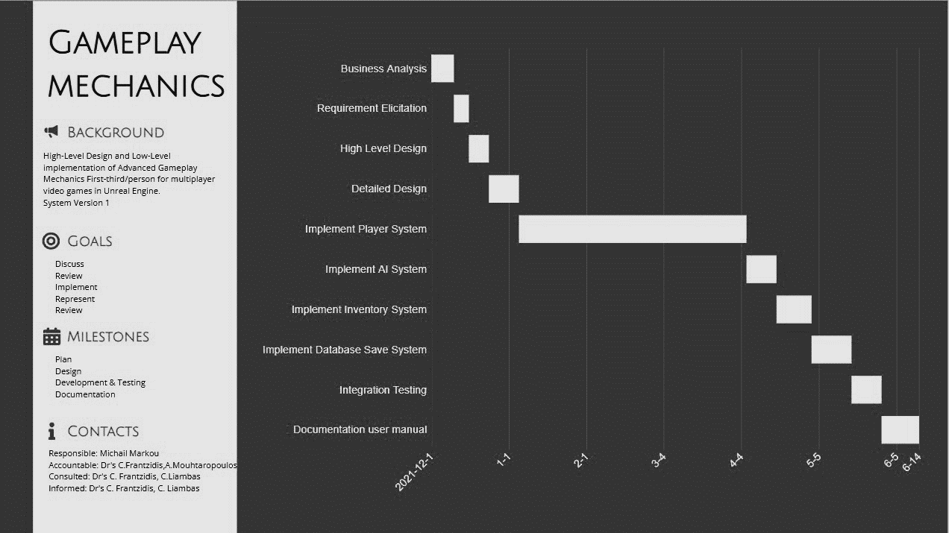

Figure 5 Αρχική εκτίμηση προσδοκώμενης άφιξη ολοκληρώσεις

## Τι είναι τα βιντεοπαιχνίδια

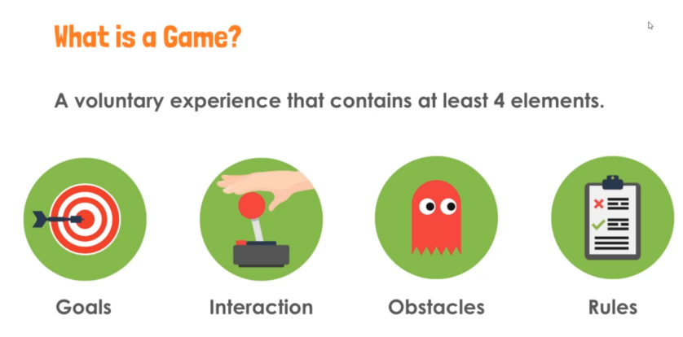

Figure 6 Game Idea

Ένα βιντεοπαιχνίδι από την άλλη πλευρά είναι ένα παιχνίδι που παίζεται με ηλεκτρονικό χειρισμό εικόνων που παράγονται από ένα πρόγραμμα υπολογιστή σε μια άλλη οθόνη (Wikipedia, 2019).

**Ερώτηση**: Τι σημαίνει αυτό?

**Απάντηση**: Ένας τεράστιος όγκος προσπάθειας για τη μεταφορά δεδομένων πραγματικού κόσμου,

σχετικά με τον ακριβή φυσικό κόσμο (ή όχι) σε μια αναπαράσταση ψηφιοποιημένης μορφής.

Αυτό κάνει αμέσως τους μηχανισμούς του παιχνιδιού ένα πολύ εξαρτώμενο πράγμα. Η απεξαρτοποιημενη/α-γνωστική (agnostic) δημιουργία και η αφαιρετικότητα (*abstraction*) ενός τέτοιου συστήματος είναι πραγματικά δύσκολο να γίνουν.

Πρέπει επίσης να γνωρίζουμε άλλα πεδία/τομείς με τη μορφή στοιχείων όπως Τεχνητή νοημοσύνη, Ήχος, τέχνη 2D/3D, Κινούμενα σχέδια, οπτικά εφέ, rigs, shaders, γραφικά, textures, φυσική και οποιαδήποτε άλλη μορφή εξωτερικών δεδομένων όπως αρχεία CSV/excel ή οποιαδήποτε ιδιόκτητη επέκταση που μπορεί να μεταφραστεί και να γίνει κατανοητή από μια μηχανή παιχνιδιών.

Τι κάνει ένα παιχνίδι ελκυστικό; Είναι η ιστορία; Είναι μόνο για πλάκα; Μας αρέσει να σκεφτόμαστε παίζοντας ή απλά να παίζουμε για τίποτα; Τι είναι αληθινό τι όχι εχει νόημα;



Figure 7 The Matrix What is real? What is not? Does it matter to you/us?

Κατά συνέπεια, αυτή η μελέτη εξετάζει βασικά πρωτοπόρα ερευνητικά ερωτήματα που ανέκαθεν προϋπήρχαν από υψηλή προοπτική σκοπιά στην εξέλιξη ζωής και καθημερινότητάς και γνώσεις ως στην υλοποιήσει συγκεκριμένων τεχνικών σε επίπεδο διασκέδασης που ο ψηφιακός κόσμος παιχνιδιών τελικά γίνεται πραγματικός (όπως στο μικρόκοσμο έτσι και στο μακρόκοσμο/ as above so below) σχετίζοντας τον με την απόλαυση, το ταίριασμα και τη διατήρηση των παικτών σε βιντεοπαιχνίδια; για πολλούς παίκτες/multiplayer από εικονικούς η πραγματικούς χειριστές χαρακτήρων (ανθρώπου η μηχανής-τεχνητής νοημοσύνης aka ένα βήμα πιο κοντά στην ολοκλήρωση του Turing test).

## Κοινωνική Επιρροή

Η βιομηχανία του «βιντεοπαιχνιδιού» αντιπροσωπεύει έναν από τους πιο σημαντικούς πυλώνες/συστατικά της παγκόσμιας αγοράς που επεκτείνεται σε πολλούς τομείς, π.χ., ψυχαγωγία, εκπαίδευση και προσομοίωση, αρχιτεκτονική και οπτικοποίηση αυτοκινήτων, τριτοβάθμια εκπαίδευση, δημιουργία γραμμικού περιεχομένου ταινιών και τηλεοπτικού περιεχομένου, μετάδοση και ζωντανή μετάδοση παραγωγή εκδηλώσεων, εικονική παραγωγή σε πραγματικό χρόνο, metaverse και άλλες εφαρμογές σε πραγματικό χρόνο. Σύμφωνα με την ευρωπαϊκή βιομηχανία βιντεοπαιχνιδιών (ISFE), οι καταναλωτές αγγίζουν το 50% του ευρωπαϊκού πληθυσμού ηλικίας 6-64 ετών. Η μέση ηλικία μεταξύ τους είναι τα 32 έτη και ο μισός πληθυσμός, το 47%, είναι γυναίκες σε αυτές τις αγορές. Συνήθως, υπάρχει μεγαλύτερη πιθανότητα κάποιος να επιδιώξει μια δουλειά STEM όταν παίζει βιντεοπαιχνίδια, κάτι που καταλήγει σε υψηλότερα ποσοστά ανάπτυξης της επιστήμης.

Επίσης, ένα άλλο εξαιρετικό σημείο επιρροής είναι ότι 10 ώρες/εβδομάδα ο μέσος όρος δαπανώνται παίζοντας βιντεοπαιχνίδια. Αντίθετα, 14/h εβδομάδα στα μέσα κοινωνικής δικτύωσης και 24/h βλέποντας τηλεόραση από αυτά τα στατιστικά στοιχεία μπορεί κάποιος να πει εύκολα ότι όλα αυτά είναι μέρος της βιομηχανίας «βιντεοπαιχνιδιών» κατά κάποιον τρόπο, ο εικονικός κόσμος είναι παντού και η απαρχή του αυξάνεται γρήγορα [2].

Τώρα ίσως αναρωτιέστε πού ταιριάζουν οι μηχανισμοί του παιχνιδιού εδώ; Με έναν ευρύτερο όρο, στην πραγματικότητα παντού, επειδή ορίζουν το πεδίο και το σύνολο κανόνων του ντετερμινιστικού μη γραμμικού κόσμου εικονικής ή επαυξημένης πραγματικότητας. Όλα έχουν τη λογική τους και με τη λογική έρχεται ο πραγματικός σχεδιασμός και η υλοποίηση συστημάτων αλληλεπιδράσεων παιχνιδιού, επειδή δεν είναι τίποτα άλλο από αυτό που θα εισαγάγει ένας χρήστης ως το επόμενο σύνολο εντολών του στον εικονικό ή πιο έντονο εικονικό κόσμο. Στις μέρες μας μπορούν να επεκταθούν αυτό που ονομάζεται gamification, αυτή η ιδέα παίρνει τα συστήματα σε ένα παιχνίδι και τα εφαρμόζει σε δεδομένα πραγματικού κόσμου με αυτόν τον τρόπο λόγω της φύσης του, ένα παιχνίδι πάντα ωθεί τον παίκτη του να πετύχει κάτι, ώστε οι παίκτες να ανταμείβονται[3] [4]. Ο κόσμος είναι ψηφιακός και τα γεγονότα ζωής συμβάλλουν επίσης σε αυτούς τους τομείς. Καθώς η πανδημία μας χτυπά ή η παγκόσμια ρύπανση και η κλιματική αλλαγή γίνονται ένα πιο αμφιλεγόμενο ζήτημα για την ψηφιοποιήσει της εποχής μας είναι απαραίτητο και αυτό σημαίνει στον πυρήνα της, η χρήση μηχανικών «gameplay», η σωστή δομή, οι λύσεις αρχιτεκτονικού λογισμικού γίνονται πραγματικότητα, τα σύγχρονα προβλήματα απαιτούν σύγχρονα λύσεις.

Από την άποψη της ψυχαγωγίας, τα σύγχρονα βιντεοπαιχνίδια είναι προϊόντα υψηλής συμμετοχής με αναδυόμενες δεξιότητες πολλαπλών πλατφορμών και πολλών παικτών και αποδίδουν χαρακτηριστικά ή από άποψη ιστορίας, με στόχο να προσφέρουν μακροπρόθεσμη ευτυχία στους καταναλωτές [3]. Αυτό οδηγεί άμεσα σε πιο σημαντική διατήρηση των καταναλωτών στην αγορά, η οποία συχνά θεωρείται προτιμότερη και κερδοφόρα από την απόκτηση νέων. Jolley et al. υποστηρίζουν ότι η διατήρηση μπορεί να μετρηθεί με τη διάρκεια του χρόνου που ένας καταναλωτής συνεχίζει να αγοράζει από μια εταιρεία [4]. Οι Rust και Zahorik προσθέτουν ότι η διατήρηση μπορεί να θεωρηθεί ως η τάση του καταναλωτή να παραμείνει με μια επωνυμία με την πάροδο του χρόνου [5]. Για να βελτιώσουν τα ποσοστά διατήρησης παικτών πέραν του βραχυπρόθεσμου σκοπού, οι παραγωγοί προσπαθούν να οργανώσουν αποτελεσματικά και να δημιουργήσουν αποτελεσματικά καθηλωτικά σχέδια για τους συμμετέχοντες σε αγώνες στον κόσμο πολλών παικτών (multiplayer) σε ομάδες και έτσι να προσαρμόσουν την εμπειρία του βιντεοπαιχνιδιού γύρω από πτυχές του παίκτη, όπως προτιμήσεις, στυλ παιχνιδιού και δεξιότητες επίπεδο [6] [7].

Figure 8 ISFE <https://www.isfe.eu/games-in-society/>

## Μοντελοποιήση συστήματος Multiplayer

Λόγω της πληθώρας κατηγοριοποίησης ειδών παιχνιδιών, παρόλο που η γραμμή μπορεί εύκολα να γίνει θολή (*blur*) μεταξύ κάθε είδους (*game genres*), αυτό εξαρτάται από το όραμα του έργου. Αυτή η μελέτη θα επικεντρωθεί στην προσέγγιση τρόμου (*survival horror*) για την εμπειρία επιβίωσης με πολλούς παίκτες (*multiplayer*) με συνδυασμό FPP (*προοπτική πρώτου προσώπου*) και μερικούς μηχανισμούς RPG (*παιχνιδιών ρόλων*). Τα multiplayer συστήματα διαφέρουν ριζικά στο τρόπο λειτουργείας αλλά και τρόπο σκέψεις δημιουργίας τους από αυτά του SinglePlayer καθώς εισάγονται αρχιτεκτονικές “framework” το πως θα προγραμματίσεις και θα χτίσεις ένα τέτοιο σύστημα πέρα από τους κλασσικούς τρόπους ανάπτυξης λογισμικού Object Oriented Programming (*OOP*) δηλαδή ο προγραμματιστής ακολουθεί πλέον συγκεκριμένη αρχιτεκτονική κώδικα (*είναι δηλαδή bounded σε αυτήν*) για το πώς θα γίνεται η ανταλλαγή πληροφοριών μεταξύ πελάτη/διακομιστή (*server-client*) μπορεί να συγκριθεί για παράδειγμα Java JSP (java servlet Pages) που έγραφες κώδικα java απευθείας στο HTML versus Java Spring που εκεί εισάγονται controller programming και API communication με Angular Framework (κάναμε αυτή τη παράθεση ώστε να γίνει πιο κατανοητό ποσό διαφέρει SinglePlayer versus Multiplayer αντιστοίχως). Τα συστήματα όπως προαναφέρθηκε πρέπει να ακολουθούν την αίσθηση του game genre ώστε να φτιαχτούν επιτυχής μηχανισμοί για το παιχνίδι δηλαδή σε ένα FPS Action Video Game e.g., *Call of Duty* θέλετε να είναι fast paced δηλαδή ο παίχτης να κρατά συνεχόμενα ένα πολεμικό αντικείμενο, οτιδήποτε πάει έναντι σε αυτή τη σκέψη το καθυστερεί το παιχνίδι και μετά χάνει την αίσθηση για αυτό το οποίο δημιουργήθηκε εξαρχής μια εμπειρία εγρήγορσης και προσομοιώσεις ενός πεδίου μάχης. Αντίστοιχος ένα Horror Survival multiplayer είναι τελείως διαφορετικό καθώς θέλετε να είναι αργό να εντείνει τον τρόμο και αύξηση καρδιακών σφυγμών.

### Επιλογή Μηχανής Γραφικών

Το καλύτερο σύνολο εργαλείων για έναν τρισδιάστατο κόσμο και έναν κορυφαίο βιομηχανικό πρότυπο σε πολλούς τομείς, αλλά στην περίπτωσή μας για gaming κονσόλας/υπολογιστή η οποία είναι ικανή για /VR/AR + metaverse είναι ή *Unreal Engine*.

### Υλοποίηση Αρχιτεκτονικής εφαρμογής λογισμικού

Για την διεκπεραίωση του συστήματος σε μηχανή γραφικών unreal engine θα χρησιμοποιηθεί το visual blueprint programming/scripting.

### Υλοποίηση Αντικειμενοστραφή προγραμματισμού

***Έκδοση 1***:

Παίχτης:

Health System

Sprint/Stamina System

Damage System

Dynamic Inventory System as component

Footstep Sound System (with physical materials)

Full Editable Inspection System as component

Realtime Depth of Field

Diary (Quest) System as component

Interactable Physics System

Save System as component

User Interface/Widget System

NPC συμπεριφορά

Flicker System as Component (attached to other Actors e.g., Light Actors)

Light Actors εξοπλισμός:

Flashlight System

Flare System

Candle System

Camcorder and polaroid System

Night Vision System

Record System

Photo Capture System (interact with environment objects)

Torch System

Glowstick System

Lighter System

Σύστημα αποθηκεύσεις

Local save files

Database

Σύστημα μετακίνησής

Μετακίνηση παιχτών

Light Actors

**Real-Time Communications** (*Voice Over Internet Protocol – VOIP*)

Walkie-Talkie

Cellphone

Proximity/Positional Voice Chat with Audio Attenuation in 3D environment

Team Voice Chat

Global Voice Chat

### Εμπορική πρωτοπορία

Καθώς την παρούσα χρονική περίοδο (2022-04-01) υπάρχουν κάποια ήδη υπάρχοντα συστήματα για Horror Survival στην Unreal Engine Marketplace το σύστημα παρόλα αυτά είναι πρωτοπόρο διότι δεν υπάρχει αντίστοιχο που να συμπεριλαμβάνει VOIP με τόσα advanced χαρακτηριστικά features genre driven που αρμόζει σε ένα horror survival (*και όχι μόνο*). Καθώς θα επικεντρωθούμε πάρα πολλοί στο κομμάτι του Real time communications. Όλα αυτά σε Blueprint για να είναι User/Developer Friendly ώστε ο καθένας να μπορεί εύκολα να το διαχειριστή καθώς αυτή είναι η αξία ενός καινοτόμου προϊόντος, η ευχρηστία στη χρήση/τροποποίηση και εκμαθήσεις (φυσικά σε όλα εισέρχονται τα υπερ. και τα κατά).

## Προσδοκόμενα αποτελέσματα

**Κοσμολογικά:**

* Κατανόηση του Metaverse
* Κατανόηση του μέλλοντος & Trend top features

**Τεχνικά:**

* Ο παίκτης μπορεί να αποθηκεύσει το παιχνίδι
* Οι παίκτες μπορούν να δουν ο ένας τον άλλον αλληλεπιδράσεις/κινούμενα σχέδια 3D κίνησης χωρίς καθυστέρηση (μέσο αναπαραγωγής δικτύου)
* Ο παίκτης μπορεί να χρησιμοποιήσει τον εξοπλισμό
* Ένα NPC AI μπορεί να κυνηγήσει τον παίκτη.
* Real-Time Communication & Audio Frequency Modulation μεταξύ παικτών.

# ΕΡΕΥΝΗΤΙΚΟ ΥΠΟΒΑΘΡΟ

### Survey

#### ΣΥΛΛΟΓΗ, ΠΡΟΕΤΟΙΜΑΣΙΑ ΚΑΙ ΕΠΕΞΕΡΓΑΣΙΑ ΤΩΝ ΔΕΔΟΜΕΝΩΝ

### Hardware & Software Specifications

#### Εισαγωγή

Από την εφεύρεση του πρώτου υπολογιστή (*1822*), ως την έλευση της επιστήμης υπολογιστών η οποία προήλθε από την ανάγκη αυτοματοποιήσεις διαδικασιών αλλά και επίλυσης προβλημάτων μεγάλης κλίμακας, σαν έννοια και ανάγκη από ανέκαθεν εν τέλη εγκαθιδρύθηκε από τον μαθηματικό επιστήμονα Alan Turing επισήμως, μέχρι την τελική υλοποίηση του ηλεκτρονικού υπολογιστή σε εμπορεύσιμη μορφή (*1991*), προϋπήρχε πάντοτέ η ιδέα/τενόρος της εικονικής πραγματικότητας (Wikipedia, 2019; Wikipedia, 2019).

Οι περιορισμοί έλευσης μια τέτοιας τεχνολογίας ήταν κυρίως οι άμεσοι διαθέσιμοι υπολογιστικοί πόροι σε ένα περιορισμένο σύνολο/μέγεθος φορητής η σταθερής εμπορεύσιμης συσκευής αλλά και λογισμικά με διεπαφή και ανταπόκριση προς τον χρήστη. Αυτό διότι για την επίτευξη της εικονικής πραγματικότητας χρειάζεται μια γενικότερη γκάμα τεχνολογιών που έχει τα δικά της ειδικά μέρη η κάθε μία, όπως συστήματα ήχου, τεχνητή νοημοσύνη, επεξεργασία εικόνας και παρακολούθηση εισαγωγής διεπαφής χρήστη/παίχτη από φυσικό κόσμο με μεταγλώττιση των ενεργειών σε εικονικό (*keyboard/mouse, motion controllers, VR gloves/suits, field tracking, eye tracking*), αποθήκευση και επεξεργασία δεδομένων on-the-fly κ.α., αμέσως συμπεραίνουμε ότι χρειάζεται όχι μόνο η φυσική συσκευή σε περιοχή/In-place χρήστη αλλά και ένα οικοσύστημα αποτελούμενο από υποδομές/πλατφόρμες, ηλεκτρονικές υπηρεσίες αλλά και επεκτάσιμο σε άλλους τομείς με νομικά, ηθικά ζητήματα που θα έπρεπε να επιλυθούν. (Wikipedia, 2019)

Το να επιτευχθεί ένα όνειρο πραγματικότητα χτίζεται ξεκινώντας κλιμακωτά από την αρχή, προχωράτε με βάση την παρούσα τεχνολογία και δημιουργείτε την μόδα που η μόδα θα φέρει το κοινό που η καινοτομία είναι ένα ακόμα βήμα πλησιέστερα στο στόχο που μπορεί η όχι να ήταν γνωστός στην υποκείμενη κατηγορία. Αρά και ξεκινάτε με το τι είναι εφικτό χτίζοντας με πολλαπλά iterations το ένα επάνω από το άλλο μέχρι το σημείο δημιουργίας ενός abstraction-point που θα φέρει τον αυτοματισμό από μια στιγμή και ύστερα και θα επισπεύσει την εξέλιξη περεταίρω των πραγμάτων, άλλωστε όπως έχει παρατηρηθεί επιστημονικά και στην ζωή γύρω μας αυτή η διαδικασία εισακούει στους νόμους της φυσικής η όλη ενέργεια διεργασιών (*διαδικασία*) που προαναφέρθηκε (*δηλαδή μετά το abstraction-point αρχίζουμε να έχουμε accelerated expansion-rate*). (Wikipedia, 2019)

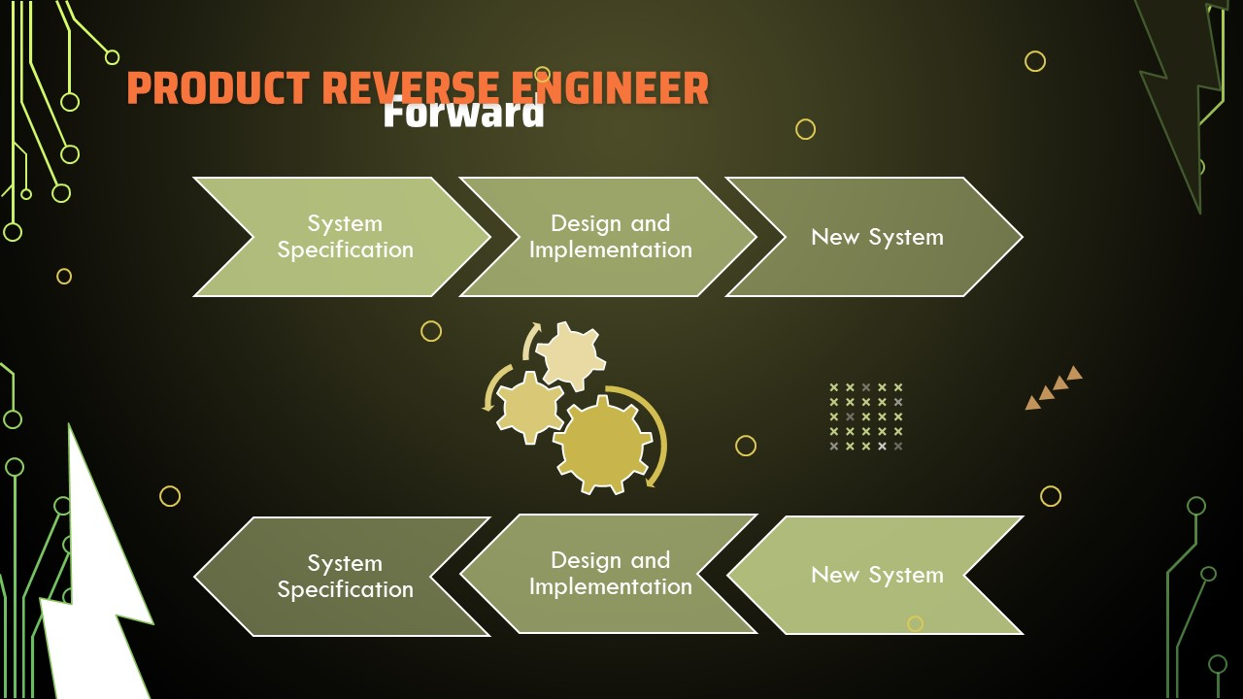

Figure 9 Τεχνικές Δημιουργίας, εκμαθήσεις προϊόντος

#### Ιστορική αναδρομή

Τα τέλη της δεκαετίας του '70 ήταν ενδιαφέροντα για πολλούς λόγους. Αυτή η υψηλή παλιά ρετρό εποχή είναι ακόμα στην κορυφή παρά το πέρασμα του χρόνου. Δεν έχει να κάνει με αυτό που βάζετε στην οθόνη ή το σχεδιασμό του παιχνιδιού αλλά είναι αυτό που συμβαίνει στα κεφάλια των παικτών. Η δημιουργία μιας οθόνης τηλεόρασης από ένα παθητικό μέσο σε ένα ενεργό μέσο επαναλαμβάνοντας τον κόσμο είναι μια επιτυχία. (Warshaw, 2020)

Εκείνη την περίοδο υπήρξαν τα πρώτα βιντεοπαιχνίδια η πρώτη φορά της εμπορεύσιμης επιτυχίας μεταξύ hardware & software γνωστά ως Arcade Games και σύντομα δημιουργήθηκε και το πρώτο iteration της έννοιας του metaverse ένα μέρος κοινό για αλληλεπίδραση/δια-δραστικότητα χρηστών σε ζωντανό χρόνο μοιράζοντας κοινά ενδιαφέροντα στην εκάστοτε χρονική περίοδο ήτανε τα εμπορικά κέντρα όπου υπήρχαν και οι αντίστοιχες Arcade Machines.

Τα εκάστοτε μηχανήματα είχαν πολύ περιορισμένη υπολογιστική ισχύ και ήταν γραμμένα σε Assembly το software τα συστήματα όπως επίσης και τα παιχνίδια και οι drivers που μας δίνει το πλεόνασμα του ελέγχου διανομής ισχύς πάνω από περιορισμένους πόρους.

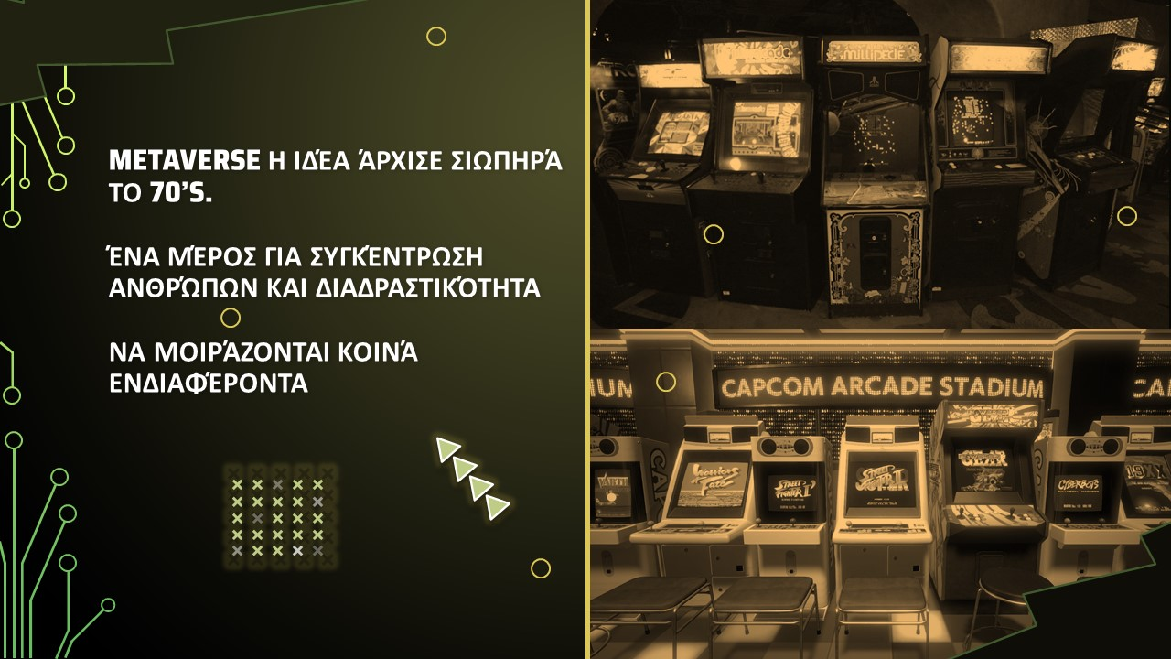

Figure 10 Πρώτα Iteration του Concept Metaverse

Fast-Forward στο σήμερα ακολουθώντας iterative building, τεχνολογίας σε τεχνολογία και εξελίξεις αλλά και οι ανάγκες και καταστάσεις πάντοτε στην παρούσα φάση φέρνουν την άνοδο επιστημών και μελέτης.

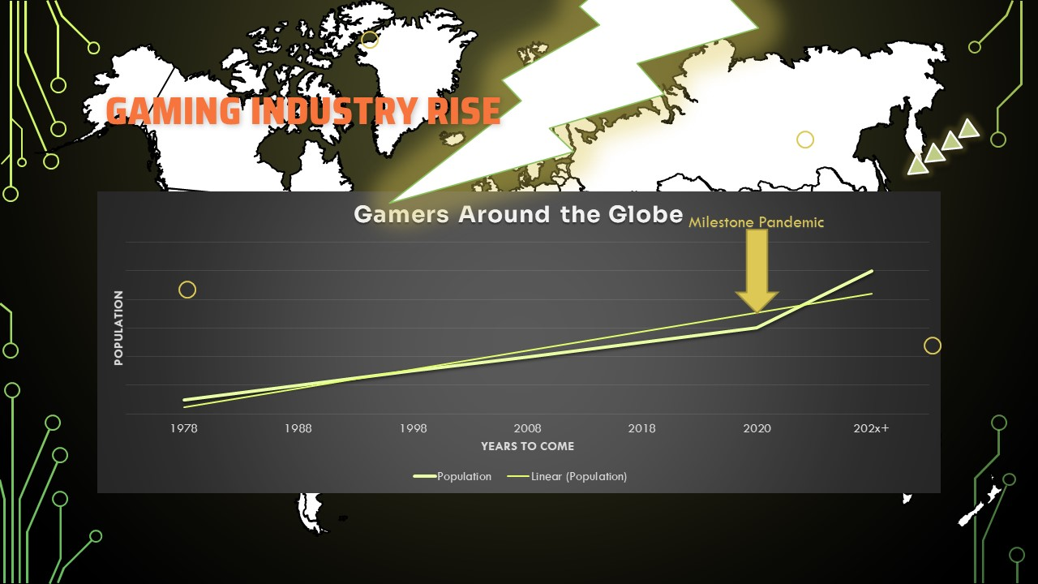

Figure 11 Απόδειξη αύξησης επιστημών (STEM) και ανάγκες καταναλωτή με βάση την παρούσα φάση χρονικού πλαισίου

##### Συσκευές

Καθώς δημιουργείτε η τάση στη μόδα και προωθείτε αυτό πάντα ακολουθεί και εξαρτάται και από τα τριγύρω ecosystems που το περιβάλλουν δηλαδή θέλετε ευκολία ευχρηστία και δια-δραστικότητα όταν συνδέεστε σε ένα εικονικό κόσμο. Με την έλευση των συσκευών φορητών είτε σταθερών περιτριγυρίζονταν και από διαφορά άλλα services/micro-services όπως Internet/Cloud και μια γκάμα πληθώρα υποκατηγοριών που ανήκουν στο υπερσύνολο του.

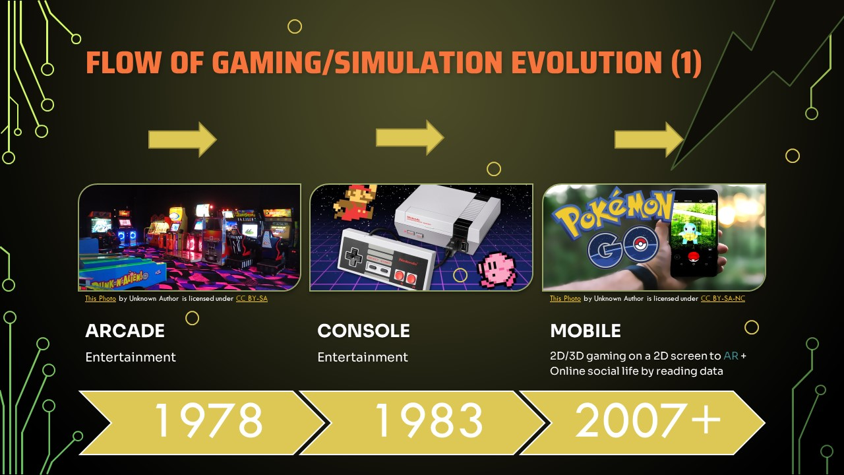

Figure 12 Προοδευτική γενιά οικοσυστημάτων, υπηρεσιών και συσκευών #1

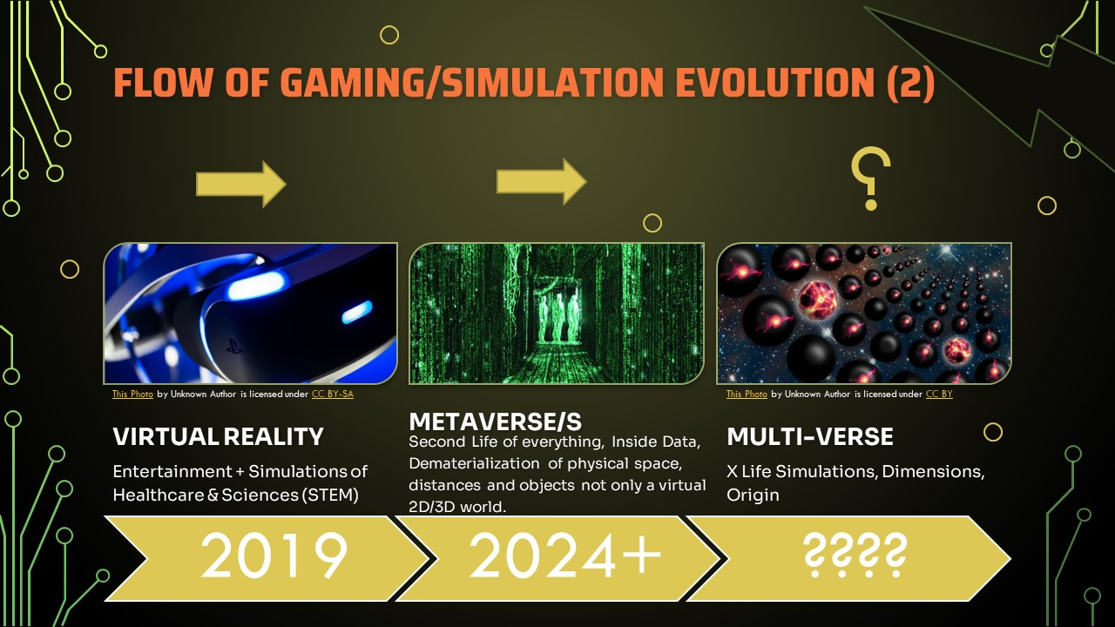

Figure 13 Προοδευτική γενιά οικοσυστημάτων, υπηρεσιών και συσκευών #2 *metaverse is not just a concept

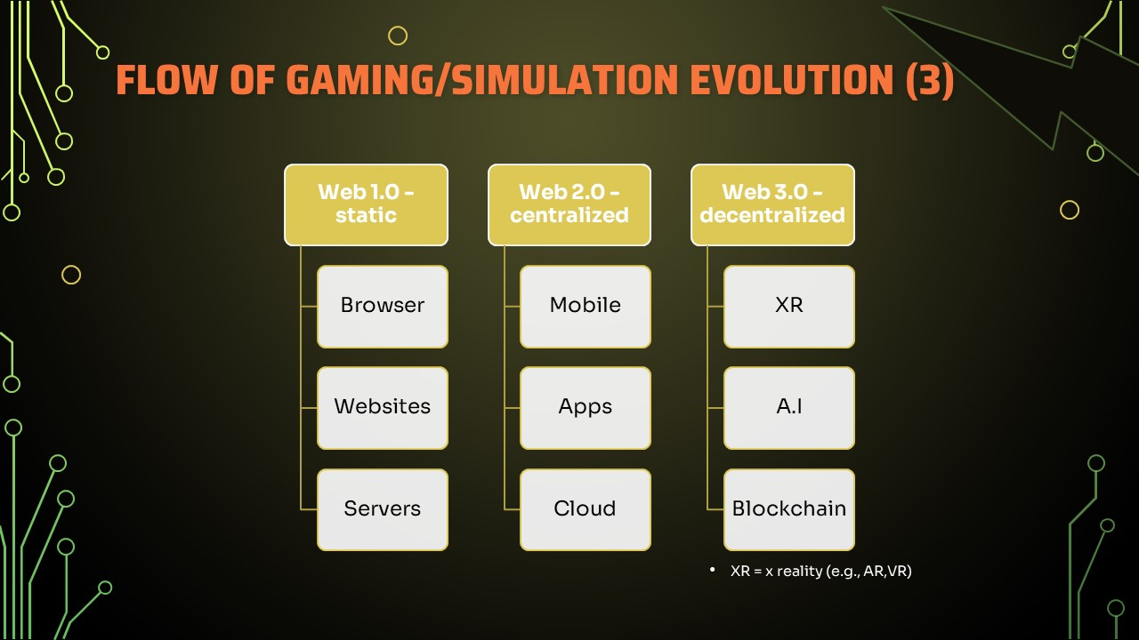

Figure 14 Services/Micro-Services, τεχνολογίες υποστηρικτικές σε συσκευές καταναλωτή (bring us all together) #1

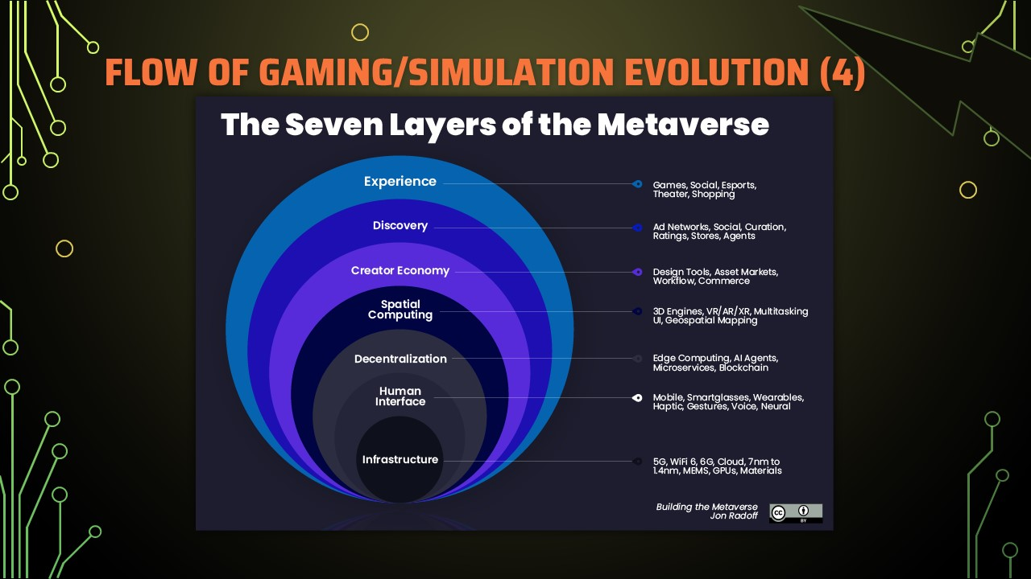

Figure 15 Services/Micro-Services, τεχνολογίες υποστηρικτικές σε συσκευές καταναλωτή (bring us all together) #2

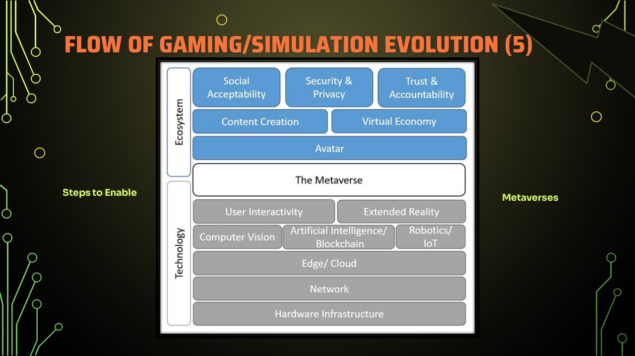

Figure 16 Services/Micro-Services, τεχνολογίες υποστηρικτικές σε συσκευές καταναλωτή (bring us all together) #3

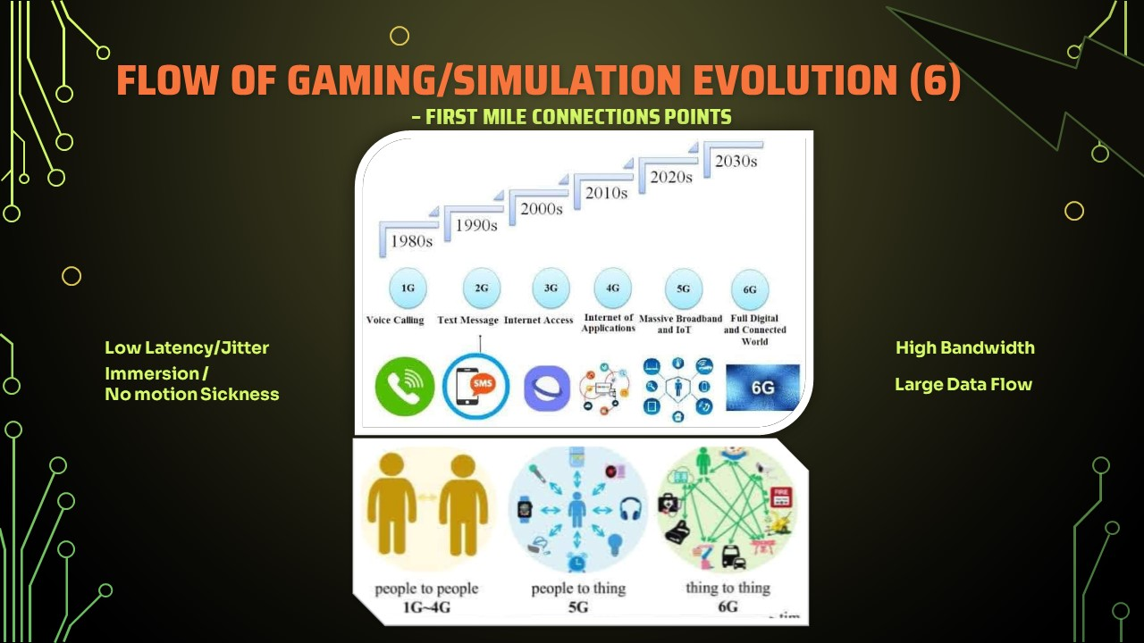

Figure 17 Services/Micro-Services, τεχνολογίες υποστηρικτικές σε συσκευές καταναλωτή (bring us all together) #4

#### Software Engine Lifecycle & Ecosystem

##### Ecosystem

Οικοσύστημα ενός περιβάλλοντος προγράμματος είναι η πληθώρα υποστήριξη και ευκολία ενσωματώσεις και επικοινωνίας (*μέσο API’s*) με διάφορα άλλα υπό/προγράμματα που βοηθούν στην πλήρη εκπλήρωση λειτουργείας και βελτιώσεις του εκάστοτε κεντρικού λογισμικού. Μπορεί να περιλαμβάνει οποιαδήποτε κατηγορία υπό/λογισμικού, στην παρούσα φάση θα χρειαστούμε 3D Assets, Sound Engines, Visual Effects, Sculpting, Terrain Generator/editing, Animation, Rigging, simulation Fluids, Clothing Simulation, Movie Queue Render, Mesh Editor, Heightmap interpolation και πολλά άλλα. Ο λόγος που δεν προτιμάται η ενσωμάτωση μέσα στο κεντρικό πρόγραμμα (*και όχι σαν plugins*) είναι για modularity και independency από το εκάστοτε λογισμικό που φέρνει ευελιξία χρήσεις και ανάπτυξης.

##### Εμπορεύσιμα προϊόντα

###### Digital Content Creation Suites (DCC’s)

Όπως προαναφέρθηκε συνήθως η μηχανές γραφικών μπορεί η όχι να μην έχουν πλήρη γκάμα από σουίτα προγραμμάτων/plugin ενσωματωμένα μέσα τους (*οικοσύστημα*) για αυτό τον λόγο υπάρχουν ξεχωριστά εμπορεύσιμα προγράμματα που διαθέτουν workflow σε κάθε γνωστή Game Engine τα οποία εκτελούν 3D modeling, Terrain Generator/editing, Animation, Rigging, Visual Effects, Fluid Simulation, Cloth Simulation, Movie Editing/Render, Sculpting, Rendering, Texturing & Shading (με material specific στο proprietary software το εκάστοτε).

Μια λίστα γνωστών προγραμμάτων είναι:

* ZBrush
* Autodesk 3DS Max Studio
* Autodesk Maya
* Blender
* Cinema4D
* Houdini
* Substance 3D painter/Designer
* Autodesk Revit
* 3D-Coat
* Autodesk AutoCAD
* Adobe Suite
* World Creator
* CrazyBump

###### Game Engines

Για την διεκπεραίωση τρισδιάστατων προσομοιωμένων κόσμων χρειάζεται ισχυρή υποδομή και υλοποιήσει επιπέδου software. Μια μηχανή γραφικών είναι αυτή η υποδομή η οποία προσφέρει έτοιμα χαρακτηριστικά όπως για critical tasks:

* Φυσική (*Physics*) – Οι in-game-immersions-εμβαπτίσεις/φυσικές στο παιχνίδι θα πρέπει να είναι μια τέλεια ισορροπία μεταξύ της ποιότητας της προσομοίωσης και των περιορισμών της υπολογιστικής ισχύος για τον τελικό χρήστη.
* Εισαγωγή επαφής παίχτη (*Player input*) – Αυτό είναι ένα εξαιρετικά κοινό ζήτημα στην ανάπτυξη πολλαπλών πλατφορμών. Η μηχανή παιχνιδιών λύνει αυτό το πρόβλημα καθώς παρέχει abstraction στο underlying μηχανισμό και η δημιουργία ενός multiplatform (pc, consoles, VR headsets) είναι transparent.
* Επεξεργασία οπτικών στοιχείων (*Rendering*) – Ο φωτισμός (*lighting*), η σκίαση (*Shading*), η χαρτογράφηση υφής (*texture-mapping*) και το βάθος πεδίου (*depth-of-field*) απαιτούν λιγότερη προσπάθεια προγραμματισμού κατά τη χρήση μηχανών παιχνιδιών.

Με λίγα λόγια, η μηχανή παιχνιδιών που έχετε επιλέξει θα σας δώσει τη δυνατότητα να εκτελέσετε τις προαναφερθείσες εργασίες με μειωμένες προσπάθειες κωδικοποίησης. Αυτό συντομεύει σημαντικά τους χρόνους ανάπτυξης και επιτρέπει στις ομάδες να επικεντρωθούν στο σχεδιασμό των παιχνιδιών τους για να προσφέρουν μια μοναδική και ιδιαίτερη εμπειρία χρήστη. (Incredibuild, 2021)

Διάσημες industry standard μηχανές Γραφικών στο τομέα:

* Unreal Engine (*by Epic Games*)
  + Available on GitHub full-code but non-open-source license
  + Largest Ecosystem for Games & Film making & Largest Support from Devs
  + Free and open-minded with sharing everything for everyone
  + Quixel Megascans Free assets (*ecosystem*)
  + TwinMotion for Architectural visualization (*ecosystem*)
  + Artstation for portfolio representation (*Now free masterclasses from epic contribution*)
* Unity
  + Second Leading after UE but first choice of Indie Game Developers when it comes to 2D game Development
  + Just entered Film industry (*weta acquisition*) 2022
* CryEngine
  + Available on GitHub full-code but non-open-source license
* Godot
* GameMaker: Studio
* Cocos2d

|  |  |  |  |  |  |  |  |
| --- | --- | --- | --- | --- | --- | --- | --- |
|  | Installation & Ownership | 2D/3D | Ease of Use | Integration & Compatibility | Film Making | VR Support | Customer Support |
| Unreal Engine | ***** | Both | ***** | ***** | ***** | Yes | ***** |
| Amazon Lumberyard | *** | 3D Only | ***** | *** | No | Yes | *** |
| CryENGINE | *** | Both | *** | ***** | *** | Yes | ** |
| Unity | *** | Both | *** | ***** | *** | Yes | **** |
| GameMaker: Studio | ***** | 2D Only | ***** | *** | No | No | *** |
| Godot | ***** | Both | ***** | *** | No | No | ***** |
| Cocos2d | ***** | 2D Only | ***** | *** | No | No | *** |

Table 1 Engines Comparison (one) * poor and (five) ***** perfect

### 3D Pipeline

To workflow ονομάζουμε την διαδικασία μεταξύ επικοινωνίας διάφορων vendor software που όλοι μαζί πληρούν μια ολοκληρωμένοι διαδικασία παραγωγής προϊόντος. Μπορεί η όχι να είναι όλα μέσα σε ένα οικοσύστημα στην παρούσα φάση για παράδειγμα θα ονομάζαμε κοινό workflow κατασκευής βιντεοπαιχνιδιού στο καλλιτεχνικό κομμάτι (*για ένα 3D model*)

Το εξής: Blender -> ZBrush -> Blender -> Substance Designer -> Substance Painter -> Unreal Engine

Ωστόσο με την πάροδο του χρόνου τείνει αυτή η ποικιλία εφαρμογών να μην χρειάζεται καθώς κάθε οντότητα λογισμικού βαδίζει προς την μοναδιαία πληρότητα.

### Game Engine Development

#### Graphics Development

##### Εισαγωγή

Ένας τομέας ανάπτυξης εικονικής/επαυξημένης πραγματικότητας (*VR/AR*) είναι η δημιουργία γραφικών είναι το κομμάτι εκείνο του λογισμικού που θα χρησιμοποιήσει μαθηματικούς αλγόριθμους με αποδοτικότητα ώστε να σχηματίσει οπτικό περιεχόμενο σε ένα μια συσκευή εξόδου. Θα λέγαμε είναι ο πυρήνας της οπτικής οντότητας που καθιστά το αποτέλεσμα ορατό.

##### Multi-Threading

##### Polygons

###### 2D/Sprites

Auta mhpws pane sto render? 2D 3D?

###### 3D Mesh

###### Clipping

###### Level Of Detail (LODs)

##### Normals

##### Render

###### Αρχικές βασικές τεχνικές έννοιες λειτουργείας

Πως Λειτουργεί?

Η δημιουργία γραφικών στην οθόνη δεν είναι παρά ένας χρωματισμός των pixel κατά όλης της πρώτης γραμμής/μήκος (*από πάνω αριστερά*) και αυτό συνεχίζει ως το τελευταίο pixel στην διαθέσιμη οθόνη μέχρι τέρμα κάτω δεξιά ανά ρυθμό ανανέωσης το δευτερόλεπτο.

Έστω ότι η κάτω εικόνα είναι η συνολική οθόνη (*κατάσταση n = 0 ή 1 για διευκόλυνση*)



Figure 18 Αρχική κατάσταση κλειστής/un-rendered οθόνης

Αμέσως σε tick based event για αυτό και η οθόνες έχουν συχνότητα ανανεώσεις οθόνης διότι διέπετε αυτή ακριβώς η διαδικασία ανά Hertz (*μονάδα έκφρασης Hz*) Frequency = cycles/seconds το οποίο είναι ένας κύκλος επαναλήψεις το δευτερόλεπτο δηλαδή προς την μονάδα του χρόνου.

$$f=\frac{1}{T}$$

Δηλαδή μια οθόνη με ρυθμό ανανεώσεις 60Hz παίρνει ~0.016 δευτερόλεπτα να εκτελέσει μια περίοδο χρωματισμού όλων των διαθέσιμων pixel στην οθόνη μια τυπική οθόνη αποτελείται από Full-HD 1920x1080 (*width x height in portrait mode*)

Και περίοδο ονομάζουμε το χρόνο που παίρνει για να γίνει κάτι η οποία μπορεί να δημιουργεί περιοδικό κύμα είτε όχι δηλαδή επαναλαβόμενο μοτίβο όπου επίσης καθορίζει το μήκος κύματος και συχνότητα (*βλ.* παρακάτω)

$$T=\frac{1}{60Hz}=\sim 0.016$$

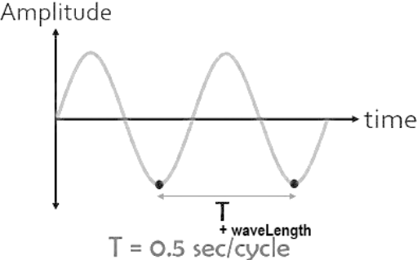

Figure 19 Wavelength και Period ενός σήματος

Οθόνη σε Κατάσταση $n+1$



Figure 20 κατάσταση πρώτου draw pixel screen

Οθόνη σε κατάσταση $n+2$



Figure 21 κατάσταση δεύτερου ζωγραφισμένου pixel

Οθόνη σε κατάσταση $… n-1$ του μέγιστου $width*height$ ή αλλιώς το Pixel στην θέση 2,073,599



Figure 22 τελική κατάσταση οθόνης

Άρα ισχύ η μαθηματική εξίσωση

$∀y∈z∙y<\left(height∈z\right)⇒yPixel=y+\left(yOffset≡0\right)⇒∀x∴∀x∈z∙x<\left(width∈z\right)⇒xPixel=x+\left(xOffset≡0\right)⇒∃!y∙ ⇏∀y$

Δηλαδή για κάθε y που είναι μικρότερο από το συνολικό height (*1080p*) με yOffset την αρχή 0 (*τέρμα πάνω αριστερά στην οθόνη (το 0,0)*) συνεπάγεται ότι είναι ίσο με τον εαυτό του και το yOffset υποδηλώνοντας έτσι ότι ισχύει ακριβώς το ίδιο και για το x όσο έχει το y την τιμή y = 0 (δηλαδή για ένα και μόνο ένα y).

###### Shaders

Xwse maths des kai to project sou sto github xwse ola ta maths apo ekei edw bale photos ta panta gemista!!!!

Pes gia ta new features tis Unreal edw?

Material uv kai textures pes gia bake etc shadow maps? Real time etc

###### Ray Cast

Είναι η πρωταρχική τεχνική με χαμηλό profiling cost (*ελαφρύ μαθηματικοί υπολογισμοί σε σχέση με το ray-tracing*) σε υπολογιστική ισχύ η οποία παίρνει μια 2D εικόνα και τη μετατρέπει σε 3D δηλαδή με βάθος/μήκος (*x*), ύψος (*y*), πλάτος (*z*), προϋποθέσει και σαν τελικό αποτέλεσμα είναι ότι τα edges είναι κάθετα σε γωνία 90 $°$ μοιρών (*βλ*. παρακάτω). Παραδείγματα παιχνιδιών (*Wolfenstein 3D, Doom, Quake*)

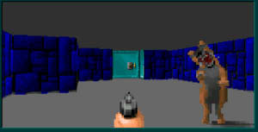

Figure 23 RayCast technique 90 Degrees Angle between edges

Όπως το ray-casting, το ray-tracing καθορίζει την ορατότητα των επιφανειών ανιχνεύοντας φανταστικές ακτίνες φωτός από το μάτι του θεατή στο αντικείμενο στη σκηνή με διαφορά στη μαθηματική υπολογιστική εξίσωση. Αυτό που δημιουργείτε είναι 3D projection based on 2D plane (image)

Ισχύ ο μαθηματικός τύπος για την δημιουργία ceiling + floor χειραγωγώντας τα pixels από 2D images (floor + celling αντίστοιχος):

$$x⋅y⋅z ∈ z$$

$$∀y<height ∃ \left(xDepth∈R\right)=\left(x-width\frac{}{}2.0\right)\frac{}{}height∴xDepth*=z$$

$$∀x∈z⋅x<width ∃ \left(xDepth∈R\right)=\left(x-width\frac{}{}2.0\right)\frac{}{}height∴xDepth*=z$$

Απόδειξη λειτουργείας εξίσωσης: το δικό μας [GitHub](https://github.com/michailmarkou1995/Java/blob/main/3DGameProgramming/Minefront/src/com/mime/minefront/graphics/Render3D.java) Line 36+

VDM-SL Specification

###### Ray Trace

Bale kai link github sou?

#### Physics Development

#### Audio Rendering

Bale ap ton ote mathimatikous tipus gia AUDIO exi polla nap is me maths formulas ap to word se image convert exi kapu san insert bres apo google maths pes ta cores kathe tech opws graphics exi raycast raytrace

##### Digital Audio Workstation (DAW)

###### Middleware’s

#### Applications & Use Cases

##### Virtual Production

αυτές οι κατηγοριες εχουν μεσα και AR/VR/metaverse αναλυσετο! Πες και για social media na kanw enotita I apla anaphora edw? Kapu edw telos panton?

##### Higher Education & Collaboration

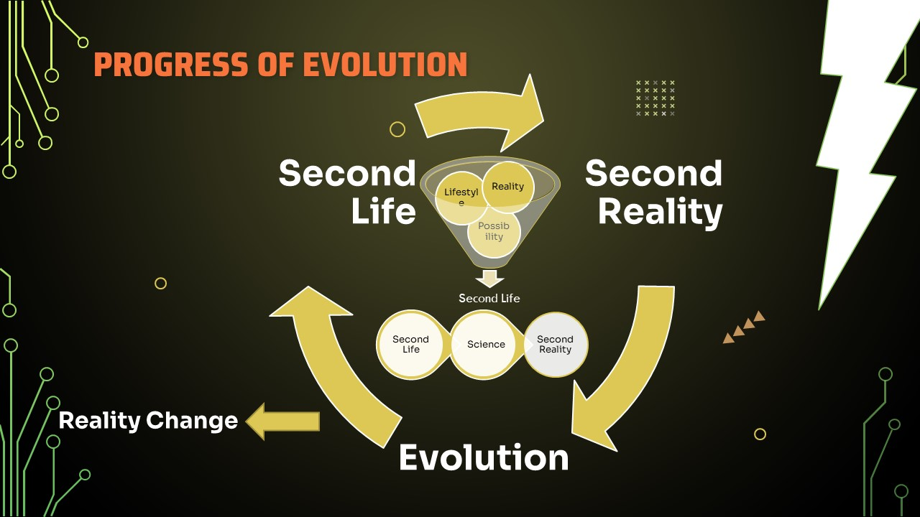

Figure 24 STEM Jobs, Education & Progress

##### Simulations

##### Architectural and automotive visualization

### Game Development Lifecycle & Ecosystem

Το οποίο είναι use case επίσης γράψε επισης το ecosystem αναφερεται στο marketplace px plugins code project etc grapse kai auto

#### Project Planning

##### Agile & DevOps Development



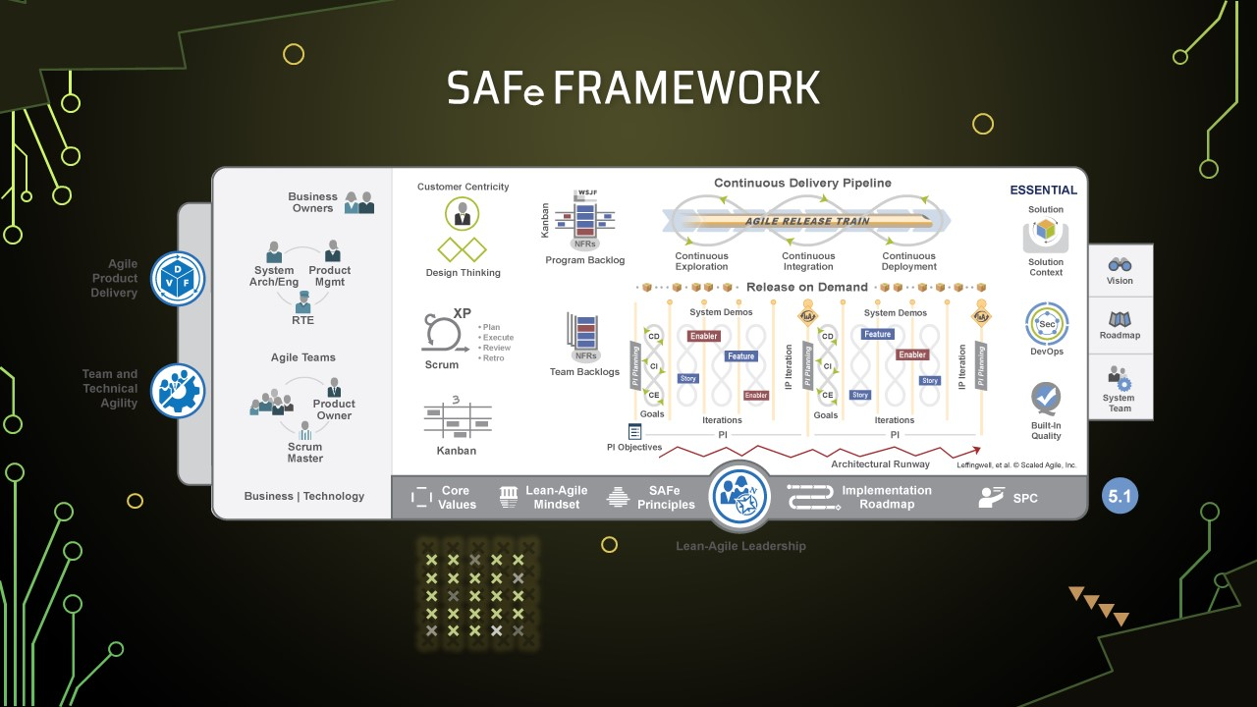

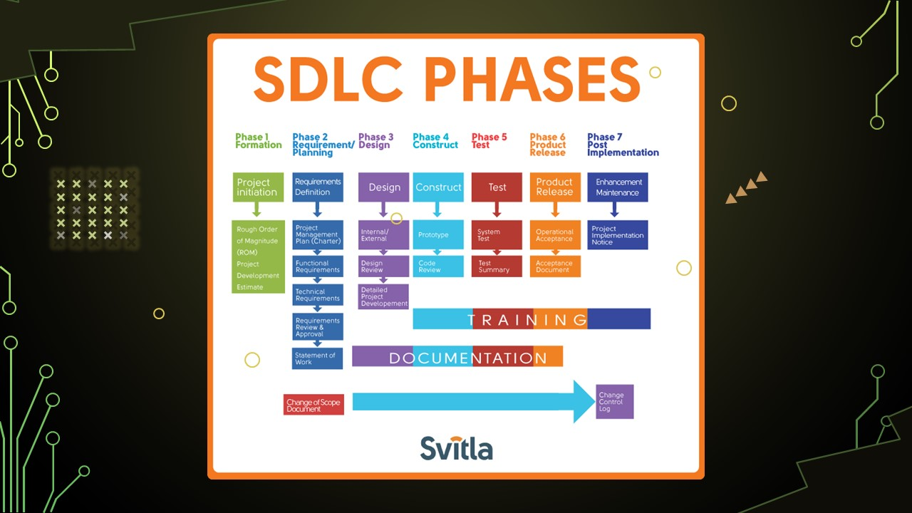

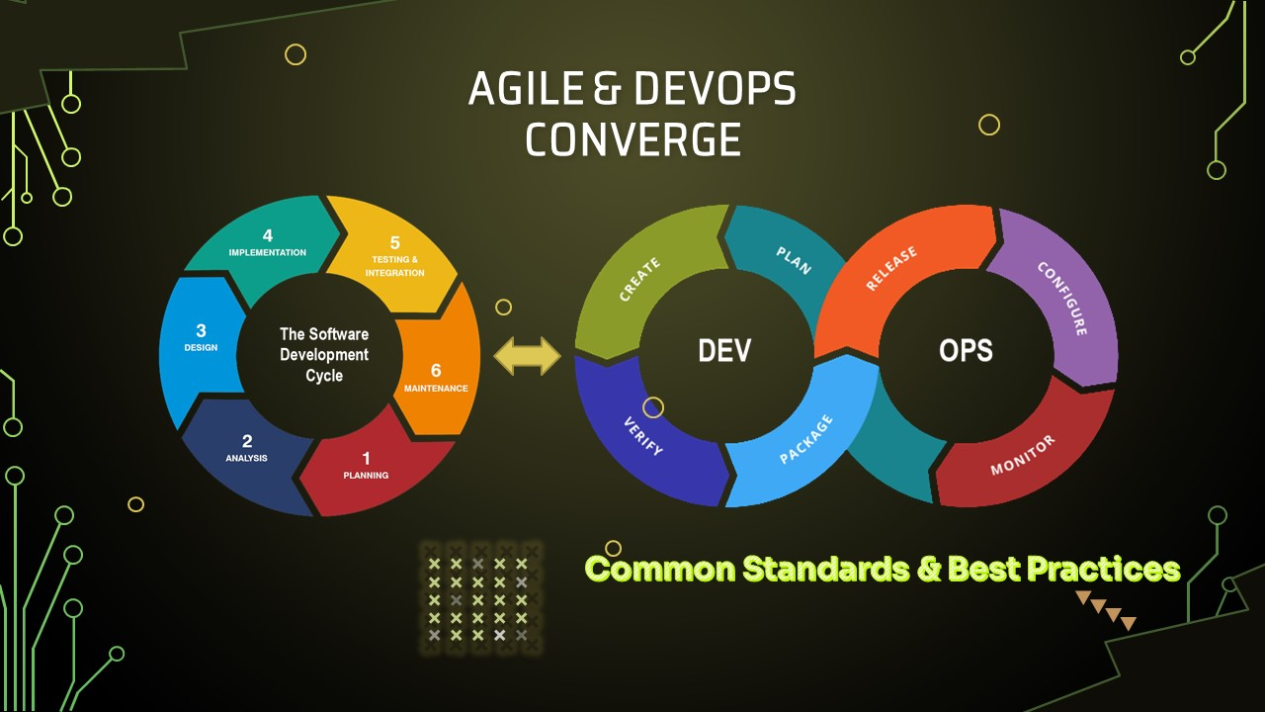

#### Game Design

Bale ap to arxiko edw keimeno!

#### Game Programming/Coding

Blueprint vs c++ pes

Το Game Programming χωρίζεται σε διάφορες κατηγορίες αναφερόμενες ως Video Game Dev (developer).

Bale List edw pes animator kai VFX kapu san kategories?

### SinglePlayer

### Multiplayer

### Networking

### Cloud Computing

### Video Games Comparison & Gameplay Mechanics Analysis

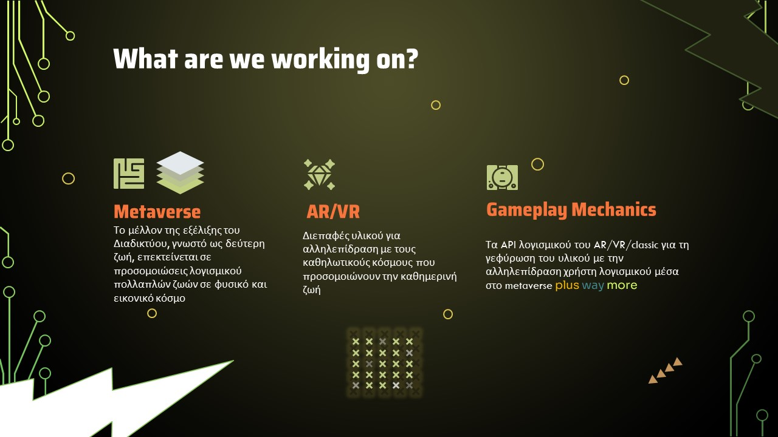

Figure 25 Συσχετισμός Metaverse, AR/VR, Gameplay Mechanics Interconnection

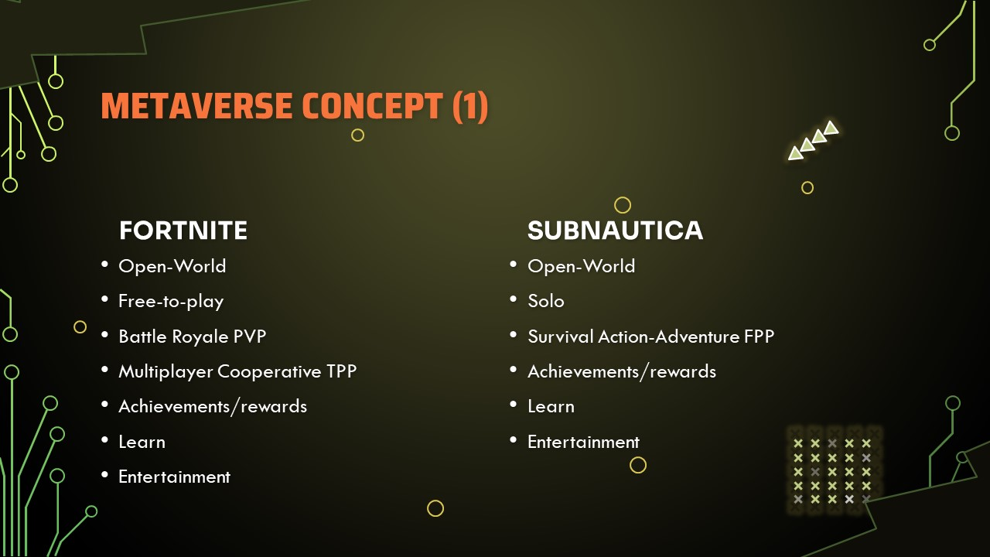

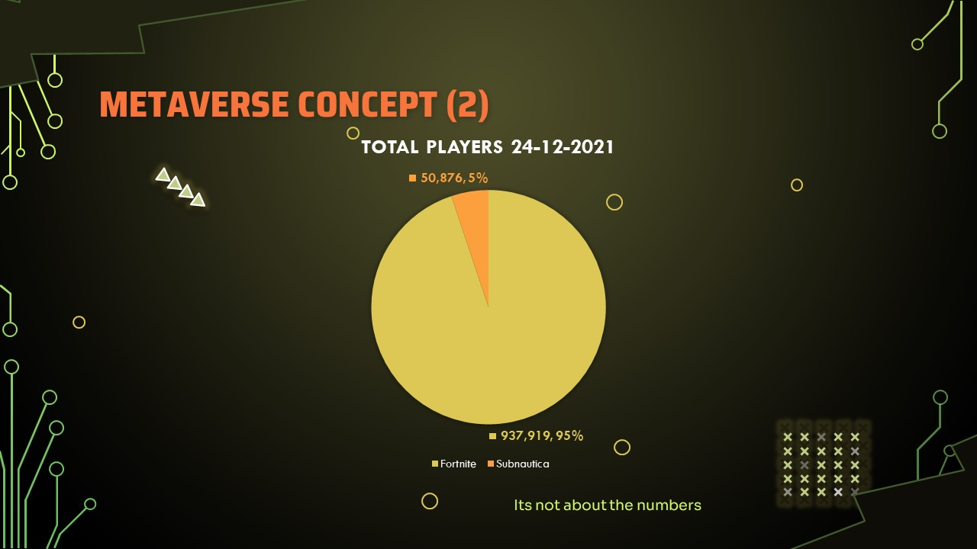

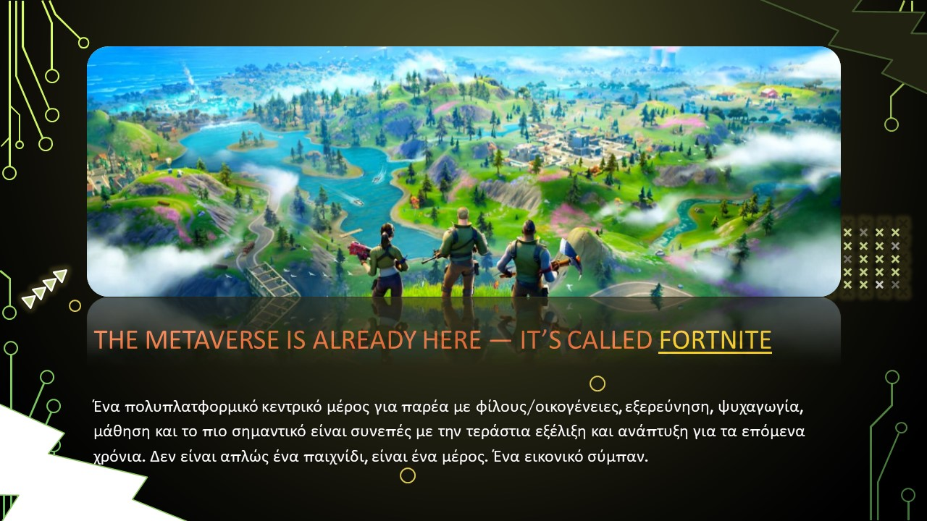

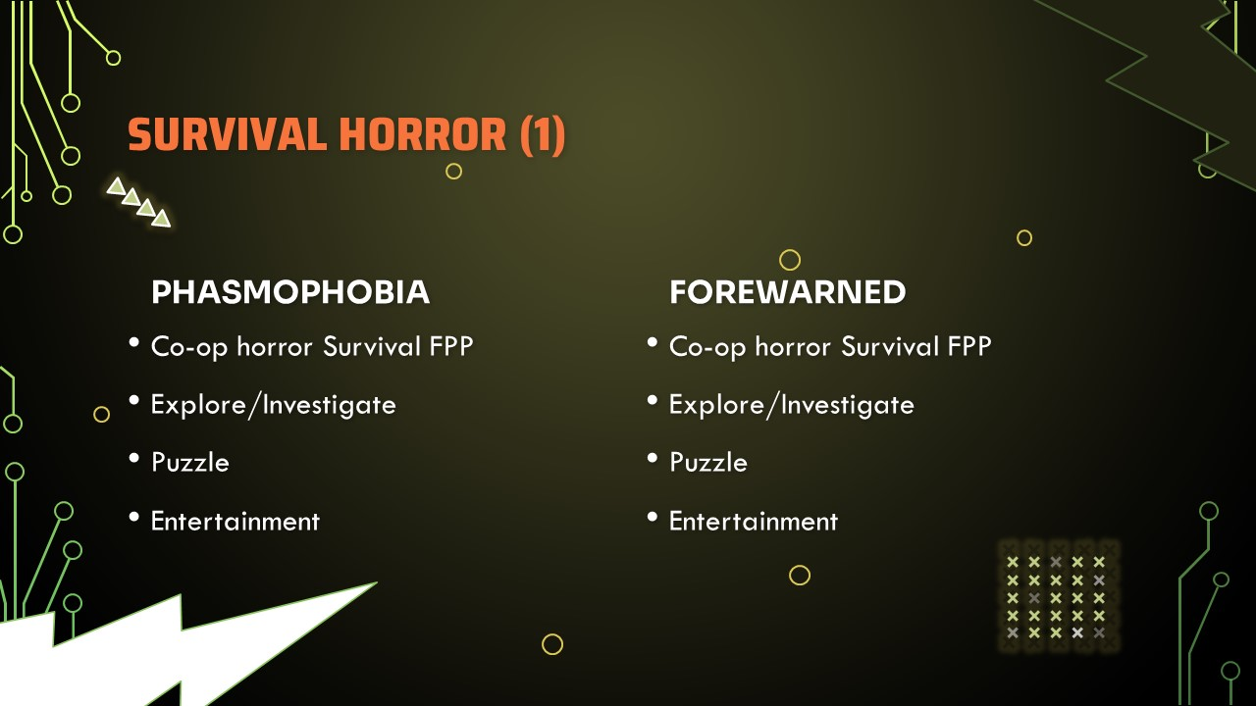

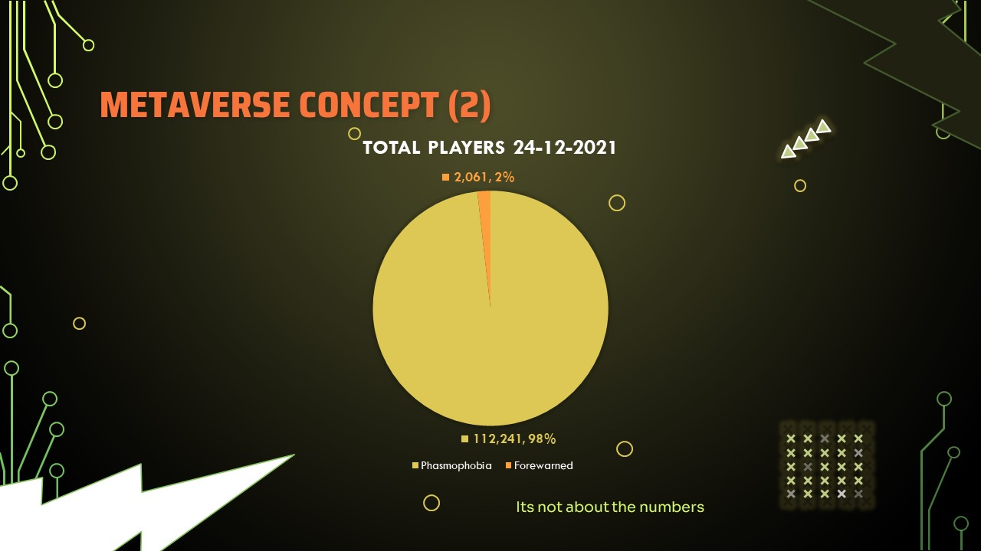

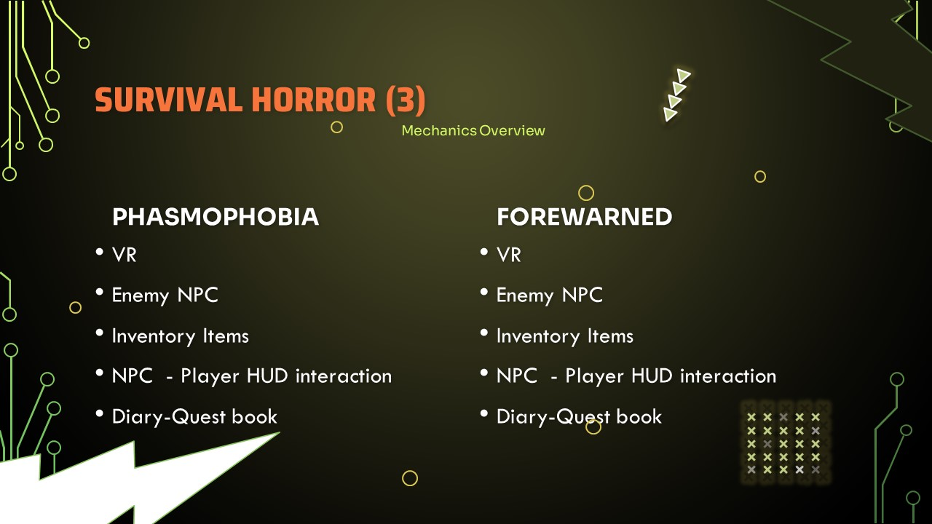

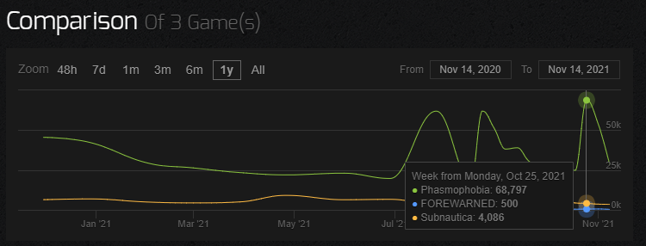

Figure 26 https://steamcharts.com/cmp/739630,1562420,264710#1y

# ΤΕΧΝΙΚΟ ΥΠΟΒΑΘΡΟ

### Σχεδιασμός & Μοντελοποιηση συστήματος

UML diagrams gia kathe system separate kai san whole idea trees vs leafs photo image compare san UML visio/Visual paradigm

Pu tha balw ta qualitative & quantitative data twra ine to thema xwrista analysis me matlab? SPSS? Tha grapsw kati san tin ioanna fantazomai!!!! OR na enswmatwsw sto ereunitiko ipobathro? An kai oti exi megali aksia apo mono tou tote aksizi na mpi se ksexwristo section opws auto tis ioannas! Episis na bgalo katigories opws I iwanna ap ta data na grapsw diladi ti permenw!! (ama den thimamai des to docx giati to kanis auto apo ekei na afugrastis tis katigories)

Tha pw gia data analysis se SPSS or matlab????

Ara bgazw katigories prwta meta blepo ama to kanw se python + spss for practice kai tha xi ksexwristo section olo auto me mple Plaisio opws ioanna clustering question kane!!!

DES kai ergasies apo WEB APP DEV ti roi eixan gia auti ti enonita UML? Meta? Bale kai gantt chart?

Kane sto telos prin to kanis proothisi to doc convert se static text + bookmark bibliography arxi sentence per in-text sentence citation hyperlink

# Bibliography

Incredibuild, 2021. *Top 7 Gaming Engines You Should Consider for 2021.* [Online]   
Available at: https://www.incredibuild.com/blog/top-7-gaming-engines-you-should-consider-for-2020  
[Accessed 01 April 2022].

Nishikado, T., 2020. *High Score: The Golden Era of Gaming: Boom & Bust.* [Interview] 2020.

Warshaw, H. S., 2020. *High Score: The Golden Era of Gaming: Boom & Bust* [Interview] 2020.

Wikipedia, C., 2019. *Accelerating expansion of the universe.* [Online]   
Available at: https://en.wikipedia.org/wiki/Accelerating_expansion_of_the_universe  
[Accessed 01 April 2022].

Wikipedia, C., 2019. *Alan Turing.* [Online]   
Available at: https://en.wikipedia.org/wiki/Alan_Turing  
[Accessed 01 April 2022].

Wikipedia, C., 2019. *Charles Babbage.* [Online]   
Available at: https://en.wikipedia.org/wiki/Charles_Babbage  
[Accessed 01 April 2022].

Wikipedia, C., 2019. *Virtual reality.* [Online]   
Available at: https://en.wikipedia.org/wiki/Virtual_reality  
[Accessed 01 April 2022].

Wikipedia, C., 2019. *What is a video game.* [Online]   
Available at: https://en.wikipedia.org/wiki/Video_game  
[Accessed 01 April 2022].

Wolchover, N., n.d.. *How Space and Time Could Be a Quantum Error-Correcting Code.* [Online]   
Available at: https://www.quantamagazine.org/how-space-and-time-could-be-a-quantum-error-correcting-code-20190103/  
[Accessed 01 April 2022].

# ΠΑΡΑΡΤΗΜΑ

## Γλωσσάριο

|  |  |
| --- | --- |
| **Term** | **Definition** |
| UE | Unreal Engine |
| BP | Blueprints |
| Blueprints (in UE) | Υψηλό επίπεδο αφαίρεσης Σύστημα σχεδίασης στυλ κωδικοποίησης σε συντάκτες. |
| Component | ένα αντικείμενο συνδεδεμένο σε άλλο αντικείμενο, π.χ., το σύστημα αποθέματος δεν είναι IN, ο παίκτης είναι ON στον παίκτη ως παιχνίδια Lego |
| Callee/καλέος | Το αντικείμενο που δέχεται μια ενέργεια από άλλο αντικείμενο. |
| Caller/καλόν | Ο εκκινητής της ενέργειας για ενημέρωση/ενεργοποίηση άλλου αντικειμένου. |
| AI | Τεχνητή νοημοσύνη |
| Agnostic | Δεν εξαρτάται από το περιεχόμενο, π.χ., χωρίς έντυπη κωδικοποίηση |
| στοχαστική διαδικασία | Μη ντετερμινιστικό, πιο τυχαίο πιστευτό |
| Ντετερμινιστική | Ίδια αρχική κατάσταση ίδια τελικά αποτελέσματα. Όχι πραγματικά τυχαία |
| VM | Εικονική μηχανή |
| Actor/ηθοποιος | Ένα αντικείμενο που γεννήθηκε από την τάξη στον κόσμο του παιχνιδιού. |
| Shaders | Ένα συστατικό στοιχείο λειτουργίας υλικών που επιτρέπει σε ένα αντικείμενο να αποδίδεται και οπτικοποιεί το χρώμα και τις αποχρώσεις μιας επιφάνειας και εκτελείται σε GPU. Π.χ., πώς θα φαίνεται ένα στοιχείο στην απόδοση, πώς θα ανταποκριθεί το αντικείμενο στο φως. |
| Rig | Ολόκληρη η ανατομία του σκελετικού συστήματος, π.χ., ανά συνδεδεμένο οστό |
| Animation/κινηματική | Σε έναν κόσμο 2D, είτε με εξέδρα είτε με ροτοσκόπιο σε έναν τρισδιάστατο κόσμο που οδηγείται από την εξέδρα (τα μέρη των οστών μπορούν να λυγίσουν προσομοιώνοντας «μύες» μέσω της ζωγραφικής με βάρος των περιοχών του τρισδιάστατου μοντέλου χειροκίνητα ή χρησιμοποιώντας μια ρύθμιση δέσμης στολής/λογισμικού για λήψη κίνησης) . |
| Texture/υφή | Μια εικόνα που μπορεί να χρησιμοποιηθεί σε ένα υλικό συνήθως έρχεται σε ένα σύνολο υφής που είναι ένα σύνθετο σύνολο εικόνων που ονομάζονται χάρτες. Τις περισσότερες φορές είναι τυλιγμένο με UV |
| UV | 2D συντεταγμένες μιας εικόνας που τυλίγονται γύρω από ένα τρισδιάστατο μοντέλο για να δημιουργήσουν την "επιφανειακή" εμφάνιση του |
| Υλικό/material | Μια συνάρτηση που εφαρμόζεται σε ένα τρισδιάστατο μοντέλο για τη δημιουργία της εξωτερικής του εμφάνισης (ή μέρους του). Οδηγείται σε σκίαση γιατί αν δεν υπάρχει φως, τότε κανένα χρώμα (που δεν πρέπει να απορροφηθεί) δεν μπορεί να αναπηδήσει πίσω στο «μάτι» της κάμερας. |
| NPC (Non playable character) | Χαρακτήρας που δεν είναι παίκτης. Τεχνητή νοημοσύνη. Αλλά ακόμα? που προέρχονται από την ίδια τάξη στην Αντικειμενοστραφή Ιεραρχία. |
| Αφαίρεση (abstraction layer) | Μια άποψη υψηλού επιπέδου των πραγμάτων από την οπτική γωνία του τελικού καταναλωτή χωρίς να γνωρίζει πάρα πολλά για τους υποκείμενους μηχανισμούς του, αλλά εξακολουθεί να μπορεί να το χρησιμοποιήσει. |
| Περιστροφοσκόπιο (rotoscope) | Καρέ ανά καρέ κινούμενες εικόνες 2D. |
| Αναφορά ηθοποιού (actor reference) | Κλάση παραγωμενη στο 3D χώρο == αντικείμενο |
| Εικονική παραγωγή σε πραγματικό χρόνο | Η εικονική παραγωγή χρησιμοποιεί μια σουίτα εργαλείων λογισμικού που επιτρέπουν στα στούντιο να συνδυάζουν πλάνα ζωντανής δράσης και γραφικά υπολογιστή σε πραγματικό χρόνο με κινούμενα σχέδια. Οι συντελεστές σε πολλές τοποθεσίες μπορούν να δημιουργήσουν και να αποδώσουν ψηφιακά περιβάλλοντα, ενώ τα μέλη του καστ εργάζονται φυσικά στο σετ. |

1. Όταν αναφερόμαστε σε εικονικό κόσμο δεν διαφέρει τόσο που θα «σχεδιαστεί»/render αυτός, είτε είναι σε δυσδιάστατη οθόνη είτε hardware mounted device (*HMD*) όπως VR headset είτε κάποιο AR Glass. Αυτό που διαφέρει είναι η τεχνολογία αλληλεπίδρασης χρήστη με το 3D environment and vice-versa μέσω διαφορετικών ροών εισόδου (inputs) από το φυσικό του περιβάλλον αλλά και μετασχηματισμό τους στο εικονικό κόσμο.
2. Τα ερωτήματα μεταξύ περί πολλών πραγματικοτήτων και υλοποίηση τους μας φέρνουν ποιο κοντά ως δημιουργούς και μαθητές ταυτόχρονα πως προήλθε η ζωή ποιο το νόημά της. Όλοι η αρχιτεκτονική τους. Who is “the architect” Chicken and egg paradox? Ισχύ πάνω σε αυτό το grandfather paradox? Μήπως το μυστήριο κρύβεται κρεμασμένο σε ένα επι-τοιχιο (*στο τοίχο*) ρολόι? (*δηλαδή ο ίδιος ο χρόνος και βαρύτητα* (*theory of relativity by Einstein)) λειτουργώντας με ταλάντωση (space and time impulse gravity produces oscillation:*) και πάντα η αρχή είναι το τέλος και το τέλος η αρχή από όπου και να το πάρεις. Συνδυάζοντας το με το παραπάνω ερώτημα Αμα μεταφερθείς υλικά είτε άυλα (*βασικά ποια είναι η τεκμηρίωση του υλικού και το άυλου εχει σημασία το τι είναι? Πως το ξεχωρίζεις?*) σε ένα άλλο χρονικό (*προς τα πίσω*) πλαίσιο μιας συγκεκριμένης parent/root «πραγματικότητας» που περιέχει όλες τις εμφωλευμενες/nested/encapsulated πραγματικότητες ποιος είναι ο προηγούμενος γενεαλογικά σε σένα (*ο δημιουργός σου*) σου σε εκείνο το χρονικό «έναυσμα»? a glitch into the matrix; Αυτό μας φέρνει στο παράδειγμα του ρολογιού ένας πλήρης κύκλος το τέλος και η αρχή η αρχή και το τέλος και μέσα απ’ αυτό το σχόλιο άμα παρατηρήσατε έγινε όντως ένας κύκλος ερωτημάτων που επέστρεψε πάλι στην αρχή. Τελικά όλα είναι ένας additive σύνθετος μηχανισμός παιχνιδιού από όποια άποψη και να το δεις.
3. Αυτό το βλέπουμε σχεδόν πάντα στο Διαδίκτυο, πολλοί ιστό-τόποι παρέχουν επιτεύγματα που μπορούν να ξεκλειδωθούν όταν κάνετε κάτι με βάση τους «επαγγελματικούς» κανόνες τους ή θα μπορούσε επίσης να εφαρμοστεί στην τριτοβάθμια εκπαίδευση που είναι ένα είδος σοβαρού παιχνιδιού (*serious games*).
4. Οι υψηλές βαθμολογίες δημιουργούν τη γοητεία της επανάληψης (Nishikado, 2020)